Схема
размещения места накопления отработанных ртутьсодержащих ламп на территории Издешковского сельского поселения Сафоновского района Смоленской области
№  п/п | Адрес размещения площадки ТКО | Схема размещения мест (площадок) накопления ТКО  М 1:2000
1 | Смоленская область, Сафоновский район,  с. Издешково, ул. 1-я Ленинская,  д. 3 (вспомогательное здание - гараж) | 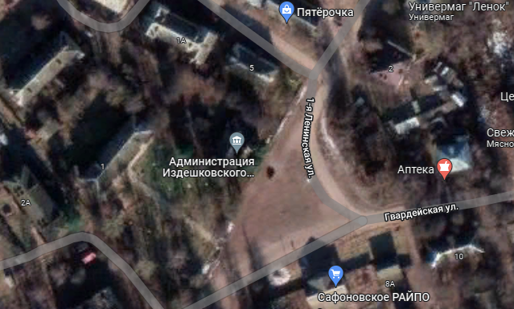  Расположение места накопления отработанных ртутьсодержащих ламп

